**VAGANTEN BÜHNE BERLIN**

**GEMEINNÜTZIGES THEATER GMBH**

**KANTSTRASSE 12A**

**10623 BERLIN**

**T + 49 (30) 313 12 07**

**F + 49 (30) 54 97 92 64**

**VAGANTEN.DE**

**INFO@VAGANTEN.DE**



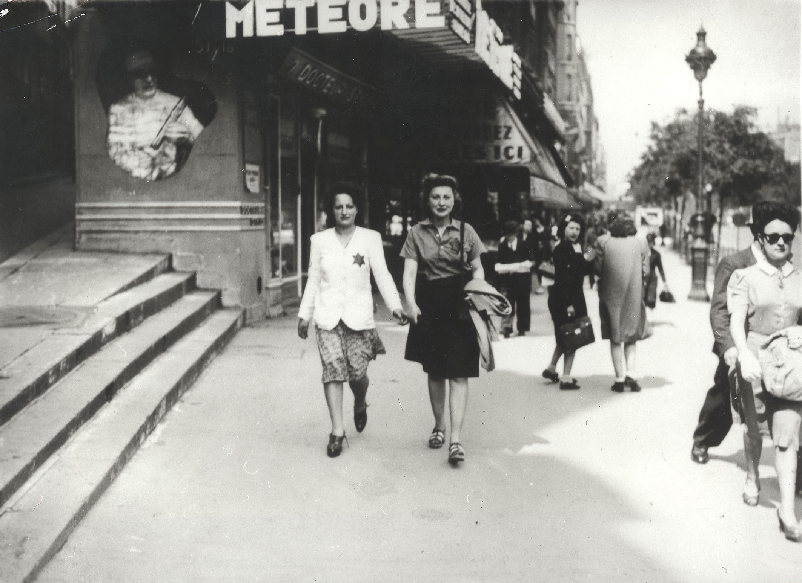

**HÉLÈNE BERR – Pariser Tagebuch 1942–1944 | Lesung mit Violinenbegleitung am 12. November 2021**

*"Es erfüllt mich Glück zu denken, dass, wenn ich verhaftet werde, Andrée diese Seiten aufbewahrt, etwas von mir, das, was mir am kostbarsten ist, denn sonst hänge ich jetzt an nichts Materiellem mehr; retten muss man seine Seele und sein Gedächtnis."* – PARISER TAGEBUCH 1942–1944. Hélène Berr

Hélène Berrs Tagebuch gehört zu den bedeutendsten Zeugnissen der Shoah in Frankreich. Noch im April 1942 beschreibt die junge jüdische Literaturstudentin Paris als Stadt der Lebensfreude, schildert erste Liebe und Unternehmungen mit Freunden. Im Februar 1944 endet ihr Tagebuch, kurz darauf wird sie verhaftet und nach Bergen-Belsen deportiert, wo sie wenige Tage vor der Befreiung des Lagers mit 24 Jahren stirbt. Ihr Tagebuch ist ein bewegendes Dokument von höchster zeitgeschichtlicher und literarischer Qualität.

**HÉLÈNE BERR  
Pariser Tagebuch 1942–1944**Lesung mit Violinenbegleitung  
  
**Es liest** Magdalene Artelt  
**Violine** Matthias Hummel

**Vorstellungen**   
12.11.2021 um 20.00 Uhr  
  
**Informationen & Karten: Tel: 030/ 313 12 07 oder** [**www.vaganten.de**](http://www.vaganten.de)Kartenpreise: 12,- €/ ermäßigt 8,- €  
  
[**Zur Seite auf unserer Homepage**](https://www.vaganten.de/gastspiele-lesungen/helene-berr-pariser-tagebuch-1942-1944)  
  
**Fotos**  
Die aktuelle Fotoauswahl finden Sie unter <https://www.vaganten.de/presse> im Untermenü "Im Rahmen der Jüdischen Kulturtage"  
  
**Unser Hygienekonzept**Bitte informieren Sie sich kurz vor Ihrem Besuch [hier](https://www.vaganten.de/kontakt-service/informationen-zu-unserem-hygienekonzept) über die aktuell gültigen Hygienemaßnahmen.

**LESUNG**

**Magdalene Artelt** besuchte die Westfälische Schauspielschule Bochum (heute: Folkwang Universität der Künste). Nach ihrer Ausbildung spielte sie am Schauspielhaus Bochum und bei den Ruhrfestspielen Recklinghausen. Es folgten Engagements an den Schauspielhäusern in Würzburg, Oldenburg, Frankfurt am Main und Hamburg, am Schlosstheater Moers sowie an der Staatsoper Hannover. Sie arbeitet regelmäßig als Sprecherin für diverse Hörfunksender. Zuletzt erschien ihr Hörbuch „Lola Bensky“ von Lily Brett.

**VIOLINENBEGLEITUNG**

**Matthias Hummel** studierte an der Musikhochschule Stuttgart bei Prof. Susanne Lautenbacher. Nach dem Diplom setzte er seine Studien bei Laura Shmider in Los Angeles fort und spezialisierte sich in historischer Aufführungspraxis bei Reinhard Goebel. Er spielte beim Rundfunk-Sinfonieorchester Berlin und war Konzertmeister mit Dirigierverpflichtung beim Theater am Potsdamer Platz sowie am Theater des Westens in Berlin. Er ist Gründungsmitglied und Konzertmeister von Concerto Brandenburg. Darüber hinaus spielt er bei Concerto Melante, der Lauttencompagney, ist Mitglied der Deutschen Händel-Solisten und regelmäßiger Gast bei dem Stuttgarter Kammerorchester, sowie der Akademie für Alte Musik Berlin und bei Elbipolis in Hamburg. Dem Diplomatischen Quartett Berlin gehört Hummel als Primarius an. Programme mit Werken jüdischer Komponisten führte das Quartett in ehemaligen Synagogen und Botschaften in Deutschland, der Schweiz und Polen auf.